27.04.2020 г. 5-а класс
Тема. Представление дробей на координатном луче
1.Прочитать п 4.18 (рассмотреть пример стр.27)
2.Посмотреть видеоурок https://youtu.be/28Cpn-l_rpk
3.Обратите внимание!
а)
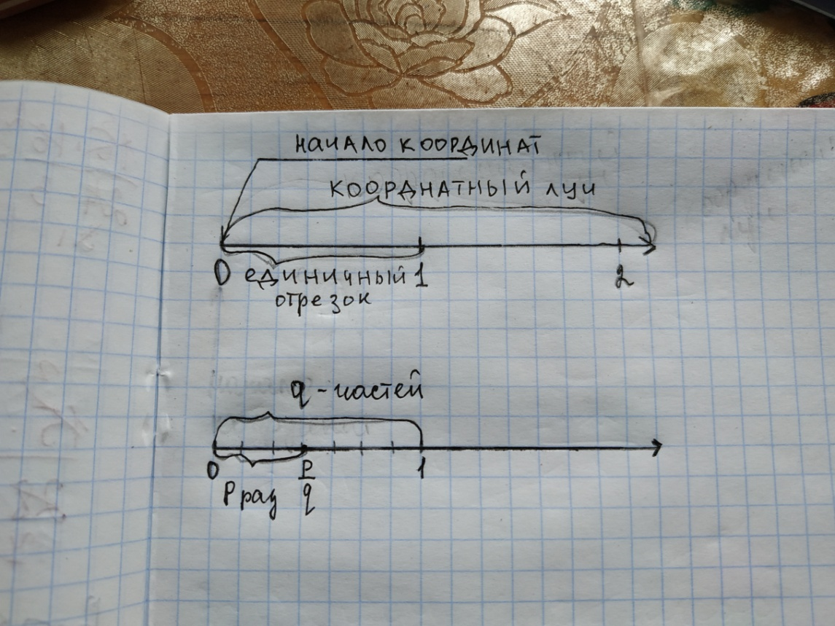

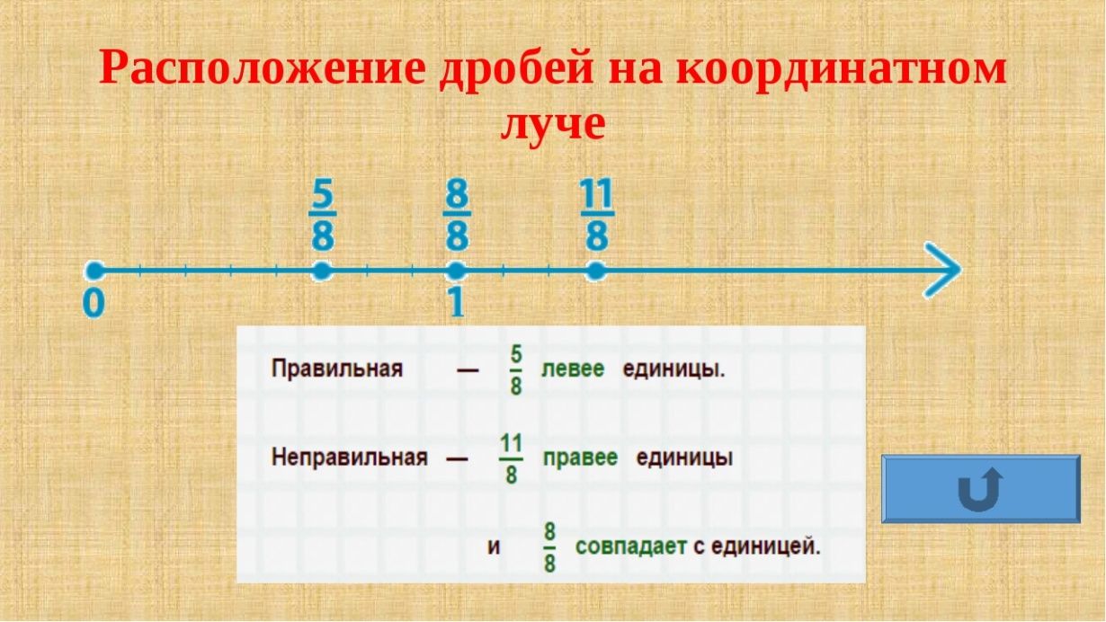
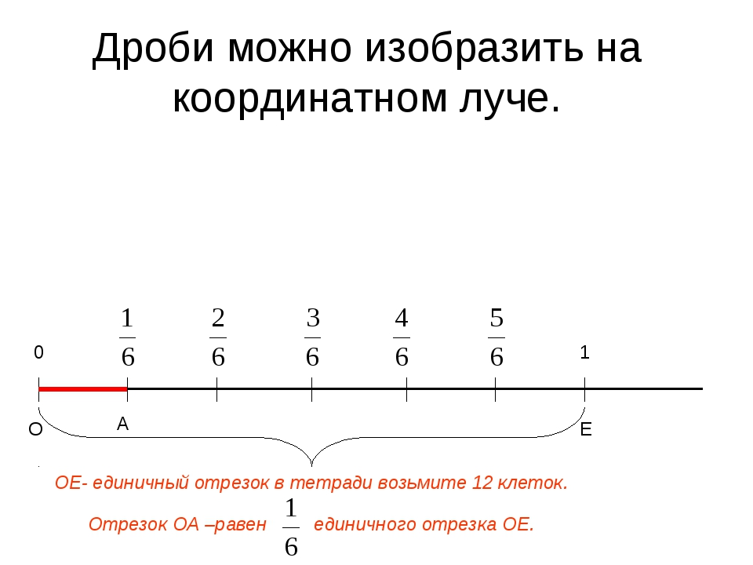
б) Средним арифметическим нескольких чисел называют частное от деления суммы этих чисел на число слагаемых.
Если у нас три слагаемых(11,14,17), значит, сложим числа 11, 14 и 17 и полученную сумму разделим на 3.
(11 + 14 + 17) : 3 = 42 : 3 = 14
4. Выполните д.з. п 4.18 №1031,1039(а,б,в),1034

